- forduló

ABSZOLÚT ELSŐ SZERELEM
ABSZOLÚT VARÁZSLATOS
ABSZOLÚT VÁNDORLÁS
2022 tavaszi feladatlap témája egy utazó- és szerelmes történet.
Jean-Claude Mourlevat: A visszafelé-folyó című könyve tele van fantáziával és varázslattal, miközben olyan fontos témákat érint, mint a szeretet, család, barátság, hit, halhatatlanság.
Izgalmas, kalandos, de mélyen elgondolkodtató, sokszor szomorú és megható könyv. A történet Tomek, a boltosfiú, és Hanna, az árva lány párhuzamos utazását meséli el a halhatatlanná tevő vizű Kzsar-folyóhoz.
https://www.pagony.hu/termekek/a-visszafele-folyo
A könyvet megtalálod könyvtárunkban!
1; A medvék családjába nyolc faj tartozik. Tájékozódj ebben a témában a könyvtárban található könyvek segítségével, majd sorolj fel legalább ötöt ezek közül!

2; Melyik könyvet használtad az előző feladat megoldásánál? Írd le a könyv címét!

3; Olvasd el figyelmesen a könyv egy részletét, majd válaszolj a következő kérdésekre!
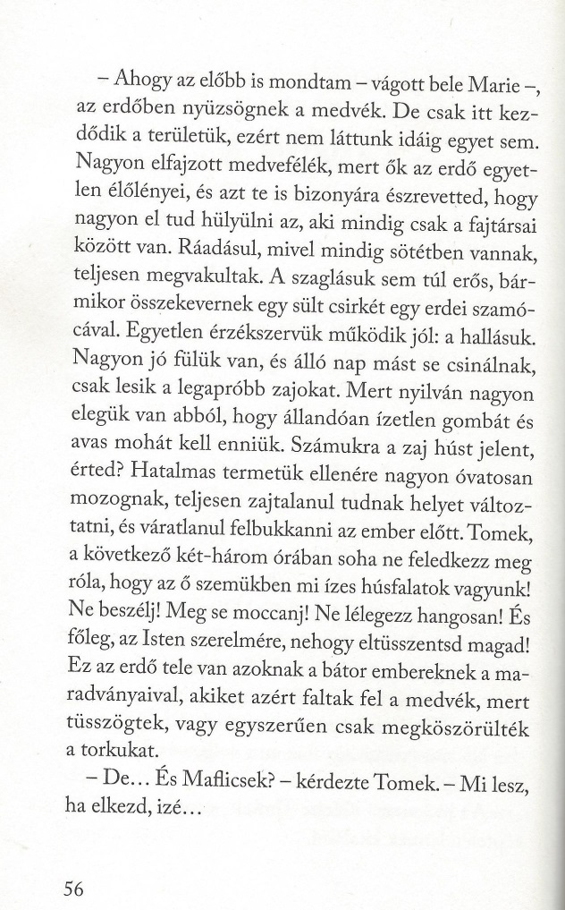
Mit tudtál meg az erdőben élő medvékről?

4; Keresd meg a könyvtárban Tandori Dezső: Medvék minden mennyiségben című verseskötetét! Gyűjtsd ki három vers címét!

5; Olvasd el figyelmesen a könyv egy részletét, majd a segítségével fejtsd meg a találós kérdést!
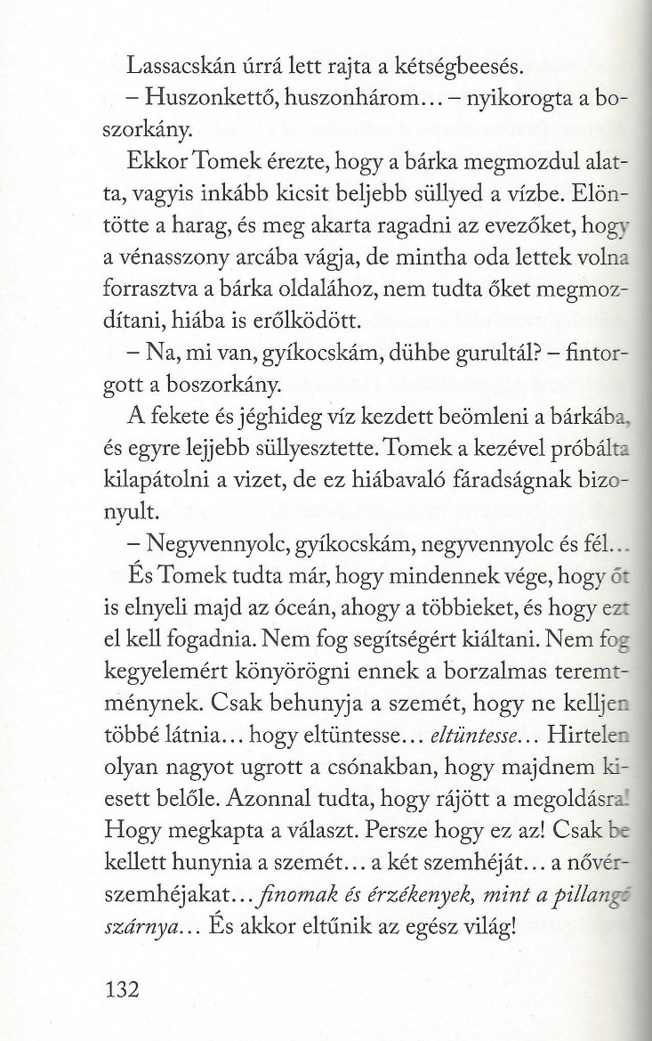 | 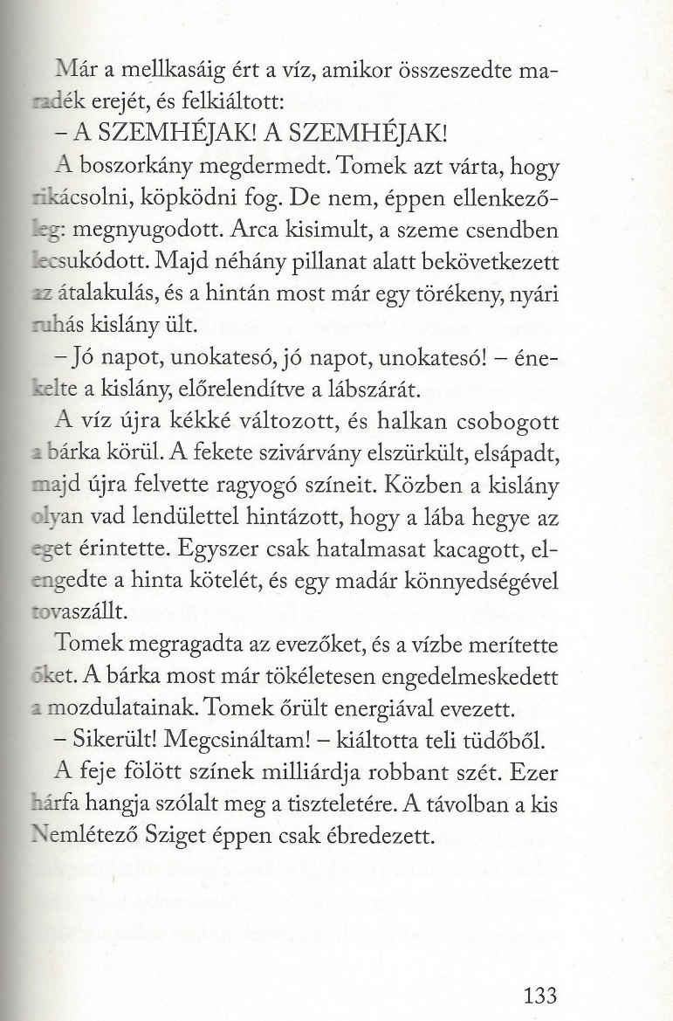

Nővérek vagyunk, finomak és érzékenyek, mint a pillangó szárnya, mégis el tudjuk tüntetni az egész világot. Kik vagyunk?

6; Te ismersz találós kérdéseket? Írd le a kedvencedet megfejtéssel együtt!

Ha szeretnél még többet olvasni az Abszolút könyvek sorozatból, ezeket a könyveket ajánljuk:
 | 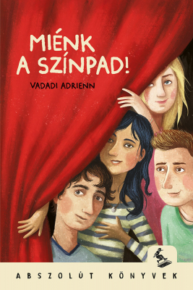 | 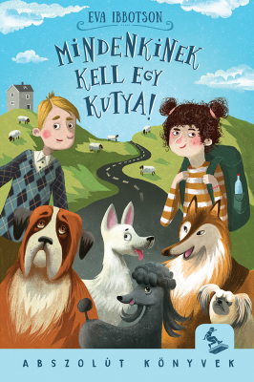
Wéber Anikó:  Cseresznyeliget titka | Vadadi Adrienn:  Miénk a színpad! | Eva Ibbotson:  Mindenkinek kell egy kutya

Kérjük, add meg neved és elérhetőségedet!

Beküldési határidő: 2022. május 31.

Aláírásommal kijelentem, hogy hozzájárulok, ahhoz, hogy a Csorba Győző Könyvtár (a továbbiakban: CSGYK) a könyvkalandor játék során megadott nevem és elérhetőségem a játék lebonyolításához szükséges mértékben és ideig kezelje, illetve nyertességem esetén nevem a CSGYK honlapján nyilvánosságra hozza. Tudomásom van arról, hogy a személyes adataimmal kapcsolatosan jogom van a tájékoztatáshoz, a hozzáféréshez, a helyesbítéshez, a törléshez, az adatkezelés korlátozásához és a jogorvoslathoz. Tudomásul veszem, hogy az adatkezeléssel kapcsolatos kérdéseimmel az adatvedelem@csgyk.hu e-mail címen élhetek jelzéssel. Tisztában vagyok azzal, hogy hozzájárulásom bármikor, indokolás nélkül visszavonhatom.

